МИНОБРНАУКИ РОССИИ

ФЕДЕРАЛЬНОЕ ГОСУДАРСТВЕННОЕ БЮДЖЕТНОЕ ОБРАЗОВАТЕЛЬНОЕ УЧРЕЖДЕНИЕ

ВЫСШЕГО ОБРАЗОВАНИЯ

«ВОРОНЕЖСКИЙ ГОСУДАРСТВЕННЫЙ УНИВЕРСИТЕТ»

Физический факультет

Кафедра электроники

**Применение микроконтроллеров в быту**

Курсовая работа

Направление 011801 Радиофизика и электроника

Профиль информационные системы и технологии

Зав. кафедрой ________ д. ф.-м. н., проф. А.М. Бобрешов ___.___.20__

*подпись*

Обучающийся ________ В.А. Сафонов ___.___.20__

*подпись*

Руководитель ________ к. геогр. н., доц. И.К.Астанин ___.___.20__

*подпись*

Воронеж 2017

Оглавление

### 1. Введение.…………………………………………………………..………….………………….…………………………………………….…3

2. Теоретическая часть………………….…………………………………………….……………….…………………………………...….4

### 2.1 Микроконтроллеры…………………………………………………………………………………………………...…………………4

2.1.1 Микроконтроллеры Motorola. 6

2.1.2 Микроконтроллеры 0851. 7

2.1.3 Микроконтроллеры PIC 8

2.1.4 Микроконтроллеры AVR 10

2.2 Классификация МК 11

2.3 Языки программирования МК 13

2.3.1 Ассемблер 13

2.3.2 Pascal 14

2.3.3 BASIC 14

2.3.4 С/С++ 14

2.3.5 Визуальные языки 15

2.3.6 Выбор языка программирования 15

2.4 Принципы организации микроконтроллерных систем………………………………………...…...….………..16

2.4.1 Классификация микроконтроллерных систем………………………………......………….…...………...….16

2.5 Применение микроконтроллеров 17

2.5.1 Простейшие примеры использования микроконтроллеров………………...………...….………… 17

2.5.2 Более сложные примеры использования микроконтроллеров……………...…...…...…...…......18

2.5.3 Вывод к теоретической части……………………………………….………………………………………..…………..18

3. Сравнение микроконтроллерныхсистем……………………………………...…………...…………...……………...…...19

3.1 Выбор систем для сравнения…………………………………………………...…...…......…......……...…...…......20

3.2 Конфигурация решения ООО «Матрикс АйТи» для организации учета энергоресурсов……20

3.3 Конфигурация решения ООО «Системы и технологии» для организации учета энергоресурсов…………………………………………………………………………………………………………………………………….25

3.4 Сравнение систем……………………………...…………...…...……………...…….........…...…...………………...……29

3.5 Заключение……………………………………………………………………………………………………………………………..31

1. **Введение**

Многие рассматривают «компьютерную революцию» как создание средств

автоматического решения задач, требующих многократных сложных вычислений. Такие задачи возникают при расчетах оплаты за различные виды услуг, при выполнении сложных научных исследовании и разработок, в процессе управления оборудованием и технологическими процессами на фабриках и заводах. Позже понятие «компьютерная революция» было расширено путем включения в него сети Интернет и цифровых телекоммуникационных систем.

Но одновременно происходила вторая революция, оказавшая, возможно,

более значительное влияние на жизнь каждого из нас. Это автоматизация

практически всей окружающей нас среды с помощью дешевых и мощных

микроконтроллеров.

Если вы живете в самой обычном квартире, сколько, по вашему мнению,

в ней может быть микроконтроллеров? Обойдя свои дом, я обнаружил их не

менее двадцати. В их число входили восемь микроконтроллеров в теле- и стереосистемах (устройство дистанционного управления, передатчики и приемники в каждом из них содержали по микроконтроллеру), три - в бытовой технике, три — в системе отопления-терморегулирования, еще три — в телефонных аппаратах и автоответчиках, два — в таймере управления освещением, и один — в мониторе, который следил за перемещением ребенка. Возможно, я упустил из вида несколько микроконтроллеров, которые могли содержаться в приборах, где я не предполагал их использование, или в приборах, где для осуществления сложных операции используется более одного микроконтроллера.

Из всего вышесказанного ясно, что использование микроконтроллеров в быту неизбежно, но они имеют либо недостаточный функционал, либо имеют слишком большую стоимость.

Цели и задачи нашей работы:

На основе заимствования современной элементной базы (PIC контроллеры) и современного принципа реорганизации обмена информации между разбросанными объектами, создать систему отличающуюся:

1. гибкостью (легкость, а так же простота использования, возможность настройки);
2. надежностью (автоматический контроль над состояниями системы);
3. высокой функциональной возможностью и простотой в обращении
4. маленькой себестоимостью, большой экономичностью.
5. **Теоретическая часть**

**2.1 Микроконтроллеры**

Микроконтроллер - это самостоятельная компьютерная система, которая содержит процессор, вспомогательные схемы и устройства ввода-вывода данных, размещенные в общем корпусе.

Впервые микроконтроллеры появились в 1971 году, как и микропроцессоры общего назначения. Создатели микроконтроллеров разработали остроумную идею - совместить процессор, ПЗУ, оперативную память и периферию, поместив это внутри одного корпуса, по внешнему виду похожего на обыкновенную микросхему. С того момента производство микроконтроллеров из года в год во много раз превосходит производство процессоров, а потребность в них не уменьшается.

Но по-настоящему история микроконтроллеров начинается с выпуска компанией intel микроконтроллера intel8051 в 1980 году. Он является микроконтроллером второго поколения и является устройством с большим объемом ROM и EPROM памяти, новыми портами ввода-вывода и возможностью добавления внешней памяти. К тому же, он имел максимальную тактовую частоту 20MHz, то есть был достаточно быстрым. 8051 микроконтроллеры в скором времени начали производиться огромным количеством компаний в различных модификациях. Некоторые из этих модификаций производятся и в наше время. Микроконтроллеры с 8051 архитектурой имею следующие типовые характеристики:

* Тактовая частота 24 MHz
* Командный цикл в 12 тактов
* Объем памяти программ 4К
* Объем RAM 128байт
* Число линий ввода-вывода – 32
* Два 8\16 разрядных таймера
* Множество внутренних и внешних прерывателей
* Программируемый последовательный порт
* Интерфейс с внешней памятью и объемом до 128К

К фирмам производителям 8051 микроконтроллера относятся такие гиганты, как intel, Atmel, Dallas Semiconductor, Philips Semiconductor.

Микроконтроллеры AVR производят десятки компаний, при этом изготавливают как 32-битные современные микроконтроллеры, так и 16-битные, и даже 8-битные (такие, как i8051 и аналоги). В каждом семействе нередко можно повстречать практически одинаковые модификации, отличающиеся скоростью работы их процессора и объемом содержащейся памяти. Дело состоит в том, что микроконтроллеры используются предпочтительно во встроенных системах: в станках, в бытовой технике и автоматике, в любых автоматических устройствах - там, где необходима не столько мощность процессора, сколько, баланс между стоимостью и необходимой функциональностью.

Собственно поэтому самые старые разновидности микроконтроллеров применяются до сих пор - они все еще многое могут: от автоматического управления дверями, включения/отключения освещения или полива газонов до управления автоматической системой «умный дом». Так же и существуют и наиболее мощные микроконтроллеры, выполняющие сотни миллионов команд в секунду и управляющие всевозможной периферией. У таких микроконтроллеров и предназначения соответствующие. Разработчик, таким образом, вначале оценивает задачу, а уж затем подбирает под нее подходящие элементы.

Сегодня существует намного более 200 разновидностей микроконтроллеров, совместимых с i8051, производимых двумя десятками фирм, и огромное количество микроконтроллеров иных типов. Большой популярностью у конструкторов пользуются 8-битные PIC-контроллеры компании Microchip Technology и AVR компании Atmel, 16-битные MSP430 компании TI, а также 32-битные микроконтроллеры с архитектурой ARM, разработку которой ведет компания ARM Limited и продаёт другим компаниям лицензии для их производства.

**2.1.1 Типовая структура микроконтроллера.**

Микроконтроллер (рис. 1) содержит в своем составе микропроцессорное ядро с развитой системой команд, память программ IROM,

регистровый файл данных RRAM, а также набор программируемых

интерфейсных схем, выполняющих ряд важных функций внутри МК

и обеспечивающих связь с внешней средой. Большинство из перечисленных блоков являются обязательными компонентами любого

МК, некоторые, например IROM, в структуре конкретного МК могут отсутствовать. Состав и назначение интегрированных на кристалл

ПУ определяется областью преимущественного применения МК

и может широко варьироваться в зависимости от типа МК. В целях

повышения гибкости использования аппаратных средств, интегрированных на кристалле, эти средства делаются многофункциональными с программной настройкой на тот или иной режим работы.

При инициализации МК информация о типе настройки заносится

в специальные регистры и в процессе дальнейшей работы МК

обычно остается неизменной. В большинстве случаев в число встроенных ПУ входят таймеры/счетчики, последовательные и параллельные порты

ввода - вывода, контроллер прерывания, многоканальный АЦП, сторожевой таймер и пр.

### 2.1.2 Микроконтроллеры Motorola.

Motorola 6800 был одним из первых доступных 8-разрядных микропроцессоров. Несмотря на то, что его архитектуре уже много лет, он до сих пор жизнеспособен и используется в качестве процессорного ядра для микроконтроллеров.

Компания Motorola создала весьма полный функциональный ряд микроконтроллеров 68НС05, развитием которого являются микроконтроллеры семейства 68НС08. Наиболее широкие функциональные возможности обеспечивают микроконтроллеры семейства 68HCI1, которые имеют несколько другую архитектуру и реализуют расширенный набор функций, среди которых, например, имеется команда деления. Семейства микроконтроллеров 68НСхх имеют архитектуру Фон-Неймана или Принстонскую, а их ядром является CISC-процессор (компьютер со сложным набором команд). Это делает семейства 68НСхх достаточно уникальными среди микроконтроллеров, но для реализации широкого круга приложений, от пейджеров до автомобильных контроллеров, их архитектура оказывается наиболее подходящей.

Имея Принстонскую архитектуру, 68НСхх могут выполнять некоторые приложения более эффективно, чем другие микроконтроллеры. Микроконтроллеры HCl I, как их чаще всего называют, имеют не очень много отличий, но обеспечивают существенно лучшие показатели по производительности.

На 2001 год насчитывалось уже более 180 моделей 68НС05 (без учета разнообразия типов корпусов), которые обладают различными характеристиками и функциональными особенностями возможностей, предоставляемых семействами 68НСхх, поистине поражает.

Для лучшего представления о назначении отдельных микроконтроллеров, семейство НС05 разделено на серии, каждая из которых маркируется буквенным кодом. Система буквенных обозначений также используется для маркировки микроконтроллеров 68НС08 и 68HCU, однако одинаковые буквенные индексы в обозначении приборов из разных семейств соответствуют различным функциональным возможностям. Многие из этих микроконтроллеров разработаны не для общего пользования, а для специального применения. Это означает, что вы можно найти микроконтроллер, который полностью соответствует требованиям, но недоступен для использования, так как поставляется только по специальным заказам. Наилучшим способом выбора микроконтроллеров из семейств 68НС\х является выбор прибора, удовлетворяющего требованиям, из каталогов дистрибьюторов продукции компании Motorola, вместо непосредственного поиска по фирменной документации.

### 2.1.3 Микроконтроллеры 0851.

Одновременно с созданием в 70-х годах первых микропроцессоров компания INTEL вела также разработку микроконтроллеров. Усилия по разработке микроконтроллеров воплотились в архитектуру 8051, которая впервые была представлена в 1980 году и стала одной из наиболее популярных микроконтроллерных архитектур. Микроконтроллер второго поколения 8051 представляет собой законченное устройство с большим объемом встроенной памяти программ (ROM и EPROM) и данных RAM, улучшенными портами ввода-вывода и возможностью подключения внешней памяти Первые микроконтроллеры 8051 были достаточно быстрыми, имея максимальную тактовую частоту 20MHz. В то время как популярность большинства других типов микроконтроллеров определяется объемом их продаж, 8051 снискали другую славу.

Микроконтроллеры с архитектурой 8051 производятся наибольшим числом компаний. В этом заключается их несомненное преимущество, так как каждый производитель производил усовершенствования 8051 с целью расширения функциональных возможностей или повышения скорости. Благодаря этому архитектура 8051 стала весьма привлекательной для реализации широкого диапазона приложений.

Микроконтроллеры 8051 имеют следующие типовые характеристики [1]:

* тактовая частота - 24 МГц;
* объем памяти программ - 4К;
* командный цикл - 12 тактов;
* объем памяти данных RAM - 128байт;
* число линий ввода-вывода - 32;
* два 8/16-разрядных таймера;
* множество внутренних и внешних источников прерываний;
* программируемый последовательный порт;
* интерфейс с внешней памятью объемом до 128К.

Многие производители провели усовершенствования и расширили возможности выпускаемых ими микроконтроллеров данной архитектуры.

### 2.1.4 Микроконтроллеры PIC

Микроконтроллеры семейства PICMicro относятся к числу доминирующих и наиболее эффективных микроконтроллеров [2]. По такому параметру как рабочая скорость, которая определяется количеством команд, выполняемых за один такт.

Особенностью данного семейства является большое количество новых моделей выпускаемых фирмой Microchip - свыше 40 за 1997 год. Эти микроконтроллеры широко известны под именем PIC.

Архитектура PIC была разработана достаточно давно. Первоначально она была предложена отделением компании General Instrument, которое занималось производством микросхем. Позже это отделение выделилось в качестве самостоятельной фирмы Microchip, которая начала проводить агрессивную компанию по продвижению на рынок микроконтроллеров PICMicro и серии микросхем памяти EEPROM с последовательным доступом.

Различают 3 модели семейства PICMicro:

1. **Младшие модели семейства PICMicro**

Младшие модели серии 16С5х реализуют нижний уровень возможностей микроконтроллеров семейства PICMicro. Они выполняют подмножество команд, реализуемых старшими моделями, и программно совместимы с ними. Не рекомендуется использовать эти устройства для разработки новых приложений для PICMicro. Недостаток прерываний, малый объем доступной памяти программ и RAM, отсутствие внутрисистемного программирования и портов ввода/вывода с расширенными функциями являются причинами трудностей, которые возникают при реализации приложений на различных моделях микроконтроллеров этого семейства.

Решающим фактором перехода от младших моделей к моделям среднего уровня послужило то обстоятельство, что последние продаются по аналогичной и даже меньшей цене и в таких же корпусах, как и первые.

Рассмотрим младшие модели микроконтроллеров с восьмью выводами.

PICMicro серии 12С5хх. Обладая 6-ю линиями ввода/вывода и объемом памяти программ 512 или 1024 команд, эти устройства используются для создания небольших и простых приложений. Микроконтроллеры этой серии, возможно, являются наилучшими простыми интерфейсными устройствами.

1. **Средние модели семейства PICMicro**

Модели среднего уровня образуют законченную линию микроконтроллеров со множеством различных функций. Они имеют такую же базовую архитектуру, как микроконтроллеры младших моделей, но существенно отличаются возможностями обработки прерываний.

В моделях среднего уровня реализован следующий набор «стандартных» свойств:

* количество уровней прерываний (подпрограмм) - 8;
* объем памяти программ - 512-8 К команд;
* регистровый файл (RAM) - 36-192 байт;
* число источников прерываний - 4-12;
* число таймеров - 1-3;
* возможность внутрисхемного программирования;
* напряжение питания - 2,0 - 5,0 В;
* тип корпуса - пластиковый ОТР, керамический с окном,S01C, ОFР;
* число линий ввода/вывода - 13-33;
* тактовая частота - от 0 до 4 МГц или до 20 МГц;
* тип памяти программ - масочно-программируемая, ЕРROM, EEPROM/Flash;
* возможности АЦП - Компараторы напряжения, ЦАП с резистивным делителем, АЦП интегрирующего типа, ШИМ выходы;
* последовательные порты - SPI. I2C, асинхронный.
* другие порты - Порог прямого подключения ЖКИ, параллельный ведомый порт.

Широкий диапазон возможностей, включая внутрисистемное программирование, дает этим микроконтроллером значительные преимущества, позволяй использовать один и тот же программный код при реализации разнообразных приложений.

1. **Старшие модели семейства PICMicro**

Старшие модели микроконтроллеров PICMicro используют 16-битные команды и могут адресовать 64К слов памяти. Так как каждое слово содержит 16 бит, то старшие модели серии 17Схх могут адресовать по 128 Кбайт памяти программ и памяти данных.

Для обеспечения чтения/записи памяти программ в серии 17Схх используется модифицированное ядро центрального процессора. Это ядро позволяет различным командам обращаться ко всем регистрам процессора. Это повышает гибкость микроконтроллера и позволяет использовать команды в широком спектре приложений. В то время как в микроконтроллерах среднего уровня используется только один вектор прерывания, в старших моделях PICMicro имеется несколько векторов прерываний. Старшие модели PICMicro разрабатывались, в основном, для взаимодействия с другими цифровыми устройствами. По этой причине в микроконтроллерах серии 1 7Схх нет АЦП и устройств, обеспечивающих непосредственное подключение датчиков, которые имеются в моделях среднего уровня.

### 2.1.5 Микроконтроллеры AVR

Микроконтроллеры AVR фирмы Amtel открывают одно из новых направлений в области разработки и архитектуры микроконтроллеров. Структура процессора AVR представляется собой RISC-архитектуру с повышенной производительностью и пониженным энергопотреблением Гарвардского типа.

Одним из основных достоинств этого контроллера является быстрое выполнение команд – он выполняет команду за один такт. АVR имеет, наиболее разносторонний по своим возможностям процессор из всех микроконтроллеров. Это означает, что при разработке приложений надо

потратить немного больше времени на планирование размещения данных в

памяти и регистрах, чем для других микроконтроллеров. Но благодаря своей

разносторонности AVR очень прост в программировании на языке «Ассемблер» так и для языков высокого уровня, например С#.

Главным преимуществом AVR является наличие памяти EEPROM для хранения программ с возможностью программирования в системе, а также расширенный набор команд с возможностью выполнения большинства команд за один машинный цикл.

## 2.2 Классификация МК

В настоящее время центральной частью любой информационно – вычислительной системы является микропроцессор. Сами МП для повышения производительности тоже используют основные принципы построения МПВС.

Многообразие микропроцессоров (МП) определяется сочетанием их характеристик. Архитектура МП это его логическая организация, определяемая возможностями МП по аппаратной и программной реализации функций. Следует различать универсальные микропроцессоры и специализированные микроконтроллеры (микро-ЭВМ). В отличие от универсальных МП, однокристальные микро-ЭВМ содержат на кристалле помимо процессорного элемента ОЗУ данных, ПЗУ микропрограмм, устройства ввода – вывода, счетчик – таймер, генератор тактовых импульсов, логику прерываний и т.д., т.е. полностью законченный управляющий узел для решения одной конкретной задачи.

Универсальные МП применяются для создания компьютеров и информационно-вычислительных систем (но ИВС могут внутри себя содержать и микроконтроллеры). Универсальные МП можно разделить на следующие классы:

* по технологии изготовления;
* по способу управления;
* по числу и длине выполняемых команд;
* по внутренней архитектуре.

В настоящее время первые два класса стали менее актуальными, так как МП практически все построены на МОП – структурах, а схемная логика применяется редко. Сейчас разновидность второго класса практически полностью заменена микро-ЭВМ. Схемное управление осталось лишь при организации управления компьютером в режиме реального времени. Третий и четвертый классы, не смотря на разные принципы классификации, имеют некоторое соответствие.

В упрощенном виде структуру МП можно представить в виде рис.2

Операционное устройство (ОУ) состоит из регистров, сумматоров и других узлов, которые производят прием данных из внешней среды и хранение кодов слов. Преобразование и выдачу во внешнюю среду результата обработки, а также выдачу в управляющее устройство и внешнюю среду сигналов оповещения о знаках и особых значениях операндов, их отдельных разрядов, особых значений промежуточных и конечных результатов операции.

Элементарная функциональная операция, выполняемая за один тактовый интервал и приводимая в действие одним управляющим сигналом, называется *микрооперацией*.

В некоторые такты могут поступать несколько управляющих сигналов, вызывая параллельные во времени выполнения соответствующих микроопераций. Совокупность одновременно выполняемых микроопераций называется *микрокомандой*, а все микрокоманды, предназначенные для решения определенной задачи – *микропрограммой.*

Управляющее устройство (УУ) вырабатывает распределенную во времени последовательность управляющих сигналов, порождающих в ОУ нужную последовательность микроопераций.

Последовательность управляющих сигналов определяется сигналами кода операции, поступающими в УУ, извне и сигналами оповещения, зависящими от операндов и промежуточных результатов преобразований. УУ определяет микропрограмму, или другими словами, какие микрооперации, в какой последовательности должны выполняться, поэтому его очень часто называют *микропрограммным автоматом.*

В некоторые такты могут поступать несколько управляющих сигналов, вызывая параллельные во времени выполнения соответствующих микроопераций. Совокупность одновременно выполняемых микроопераций называется *микрокомандой*, а все микрокоманды, предназначенные для решения определенной задачи – *микропрограммой*.

Управляющее устройство (УУ) вырабатывает распределенную во времени последовательность управляющих сигналов, порождающих в ОУ нужную последовательность микроопераций.

Последовательность управляющих сигналов определяется сигналами кода операции, поступающими в УУ, извне и сигналами оповещения, зависящими от операндов и промежуточных результатов преобразований.

УУ определяет микропрограмму, или другими словами, какие микрооперации, в какой последовательности должны выполняться, поэтому его очень часто называют *микропрограммным автоматом.*

## 2.3 Языки программирования МК

Языки программирования микроконтроллеров по своей структуре мало отличаются  от классических языков для компьютеров. Единственным отличием становится ориентированность на работу со встроенными периферийными устройствами. Архитектура микроконтроллеров требует, например, наличия битово-ориентированных команд. Последнее позволяют выполнять работу с отдельными линиями портов ввода/вывода или флагами регистров. Подобные команды отсутствуют в большинстве крупных архитектур. Даже ядро ARM, активно применяемое в микроконтроллерах, не содержит битовых команд, вследствие чего разработчикам пришлось создавать специальные методы битового доступа.

### 2.3.1 Ассемблер

Ассемблер является  языком самого низкого уровня. При этом он позволяет наиболее полно раскрыть все возможности микроконтроллеров и получить максимальное быстродействие и компактный код. В некоторых случаях альтернативы ассемблеру нет, но, тем не менее, он имеет множество недостатков. Несмотря на получаемую компактность машинного кода, программа, написанная на языке Ассемблер, громоздка и труднопонимаема. Для ее создания требуется отличное знание архитектуры  и системы команд микроконтроллеров.

Ассемблер отлично подходит для программирования микроконтроллеров, имеющих ограниченные ресурсы, например 8-ми битных моделей с малым объемом памяти. Для больших программ и тем более 32-разрядных контроллеров, лучше использовать другие языки,  отличающиеся более высоким уровнем. Это позволит создавать более сложные и при этом понятные программы.

### 2.3.2 Pascal

Язык Pascal еще более удобен для восприятия и изучения. Тем не менее, он не имеет такого распространения как C/C++, особенно при программировании микроконтроллеров. Некоторые отдельные фирмы поддерживают данный язык, с целью упрощения перехода на контроллеры с больших ПК. В частности вариант языка под названием MicroPASCAL входит в состав поставки отладочных средств фирмы Mikroelektronika.

### 2.3.3 BASIC

Старинный язык первоначального обучения программированию, в настоящее время в основном сохранился в виде реализации Visual BASIC от Microsoft. Используется он и для программирования микроконтроллеров. Реализаций этого языка гораздо больше, чем того же Pascal. Связано это в первую очередь с простотой языка. BASIC часто выбирают разработчики программно-аппаратных платформ, нацеленных на упрощенную разработку электронных устройств. Можно назвать такие проекты,  как PICAXE, Amicus18, microBASIC и некоторые другие. Недостатком BASIC является плохая структурированность кода. Этот язык не стоит выбирать для первоначального изучения с целью дальнейшего перехода на С/С++.  Программирование микроконтроллеров на BASIC можно рекомендовать любителям, не нацеленным на создание, в основном, простых устройств.

### 2.3.4 С/С++

Язык программирования С/С++, относится к языкам более высокого уровня, по сравнению с  Ассемблером. Программа на этом языке лучше понятна человеку. Достоинством С/С++ является огромное число программных средств и библиотек, позволяющих просто создавать необходимый код. Фактически, С/С++ сегодня стал основным языком разработки управляющих программ. Компиляторы данного языка реализованы практически для всех моделей микроконтроллеров. Стандартный язык дает возможность переноса программ с одной платформы на другую. Теоретически, используя разные компиляторы, можно преобразовать любую программу в команды микроконтроллера нужного типа. На практике дополнительно требуется учитывать архитектуру микроконтроллера каждого типа.

Язык С/С++ имеет достаточно сложную для изучения структуру. Получаемый программный код конкретной задачи, имеет больший объем, чем код той же задачи, реализованной на Ассемблере. Тем не менее язык С/С++ следует признать единственным правильным выбором для профессионального программирования микроконтроллеров.

### 2.3.5 Визуальные языки

В отличие от классических языков программирования, визуальные языки позволяют разрабатывать программы в виде изображений . Среди таких языков можно выделить FlowCODE или Scratah. Достоинством визуальных языков является хорошо воспринимаемая структура алгоритма. Это позволяет просто разобраться в его функционировании любому человеку, знающему основные символы языка. Перевод структурных схем в команды микроконтроллера, как правило, выполняется не сразу. Вначале алгоритм транслируется в команды ассемблера или какого-либо языка высокого уровня. Только затем, все преобразуется в машинный код. Такая схема, несмотря на свою сложность, позволяет использовать наиболее удобные компиляторы разных разработчиков.

Еще одним достоинством визуального программирования становится простота изучения. Недостатком визуального подхода является громоздкость исходных материалов. Тем не менее, подобные языки программирования нашли очень большое распространение для решения специальных задач.

### 2.3.6 Выбор языка программирования

Выбор того или иного языка программирования зависит от множества факторов. В первую очередь необходимо определиться с типом решаемых задач и необходимым качеством кода. Если не требуется разработка объемных и сложных программ, то можно использовать практически любой язык. Для обеспечения компактности кода подойдет Ассемблер, а если ставятся серьезные задачи, то альтернативы С/С++ практически нет. Также необходимо учитывать доступность компилятора. В некоторых случаях, реализация языка может вообще отсутствовать, или предлагаться за солидные деньги. В итоге самым универсальным решением можно назвать связки Ассемблер и  C/C++.

### 2.4 Принципы организации микроконтроллерных систем.

## 2.4.1 Классификация микроконтроллерных систем.

Есть несколько классификация микроконтроллерных систем. Во-первых, они делятся в зависимости от сложности задач на одно- и многоуровневые. В случае многоуровневых систем на нижних уровнях управления решаются задачи локального управления отдельными подсистемами, тогда как на высоких уровнях решаются глобальные задачи управления системой в целом. Одноуровневые системы обычно реализуются на базе микроконтроллера, а в многоуровневых системах на верхних уровнях используются виртуальные машины.

Так же микроконтроллерные системы можно разделить на 3 типа: а) автономные (без виртуальной машины), б) локальные (автономные с виртуальной машиной) и в) сетевой конфигурации. Рис.3

Автономные системы управления самые простые и доступные, но их возможности весьма ограничены. Более сложные локальные системы обладают огромными возможностями по управлению объектами различной сложности. Самыми сложными системами являются системы сетевой конфигурации с распределенным многоуровневым управлением и рассредоточенным объектом управления.

### 2.5 Применение микроконтроллеров.

Дело в том, что микроконтроллеры применяются преимущественно во встроенных системах, в игрушках, в станках, в массовой домашней технике, в домашней автоматике – там, где нужна не мощность процессора, а, скорее, баланс между ценой и достаточной функциональностью.

Именно поэтому самые старые типы микроконтроллеров еще до сих пор в ходу – они многое могут: от автоматического открывания дверей и включения полива газонов до интеграции в систему «умный дом». При этом существуют и более мощные микроконтроллеры, способные выполнять сотни миллионов операций в секунду и обвязанные периферией «до зубов».

Рассмотрим некоторые примеры применения микроконтроллеров в быту.

### 2.5.1 Простейшие примеры использования микроконтроллеров.

Микроконтроллеры повсеместно используются в жизни каждого человека. Достаточно поглядеть на любой бытовой прибор, и вы можете с точностью сказать, что смотрите на микроконтроллер. Простейшими примерами являются повседневные измерительные приборы такие, как электронные часы, термометры, таймеры и т.д. Так же микроконтроллеры повсеместно используются в системах управления. Самыми простыми из них являются различные термостаты, регуляторы освещения, пульты ДУ для телевизоров, радио и т.д.

## 2.5.2 **Более сложные примеры использования микроконтроллеров.**

Более сложными примерами использования микроконтроллеров являются микроконтроллерные системы.Микроконтроллерная система представляет собой функционально законченное изделие, состоящее из одного или нескольких устройств, главным образов из микроконтроллера. Такие системы бывают самыми различными. Например, узконаправленная система для учета потребления энергоресурсов предприятиями или частными владельцами. Это система из множества так называемых «счетчиков», соединённых с центральным пультом управления, на котором сохраняться информация о расходах энергоресурсов. Другим примером системы можно назвать популярную сейчас систему «умный дом». После установки такой системы в дом можно регулировать все отдельные устройства, интегрированные в эту систему, с единого пункта управления.

* + 1. **Вывод**

Рассмотрев несколько примеров использования микроконтроллеров в быту, я пришел к выводу, что наиболее интересны для рассмотрения именно микроконтроллерные системы, нежели отдельные микроконтроллерные устройства. Далее будет проведено сравнение нескольких схожих по назначению, но различных по конфигурации систем.

### Практическая часть

### 3.1 Выбор систем для сравнения.

Для сравнения мы возьмем несколько систем, реально существующих в данное время на рынке. Они должны обладать примерно одинаковой областью применимости, но быть разными по содержанию. Также оба объекта сравнения должны быть конкурентоспособными, т.е. при разнице в способах реализации систем они будут эквивалентны по качеству.

Исходя из данных соображений, я выбрал две системы в области организации учета энергоресурсов от фирм «Системы и Технологии» и ООО «Матрикс Ай Ти»**.** Рассмотрим подробнее по отдельности каждую из этих систем.

**3.2 Конфигурация решения ООО «Матрикс Ай Ти»**

### для организации учета энергоресурсов.

Данная фирма предоставляет беспроводную систему сбора данных показаний энергоресурсов, построенную на ZigBee микроконтроллерах JN5148 компании Jennic.

Рассмотрим подробнее один из основополагающих моментов в данной системе, т.е. технологию ZigBee. ZigBee – это спецификация сетевых протоколов верхнего уровня — уровня приложений APS (application support sublayer)  и сетевого уровня NWK, — использующих сервисы нижних уровней — уровня управления доступом к среде MAC (media access control) и физического уровня PHY (Physical layer), регламентированных стандартом IEEE 802.15.4. ZigBee и IEEE 802.15.4 описывают беспроводные персональные вычислительные сети (WPAN). Спецификация ZigBee (Рис.4) ориентирована на приложения, требующие гарантированной безопасной передачи данных при относительно небольших скоростях и возможности длительной работы сетевых устройств от автономных источников питания (батарей).

Ячеистая структура сети ZigBee показана на рисунке. Она включает три типа узлов: координатор, маршрутизаторы и конечные узлы (спящие и мобильные). Уникальной функцией координатора является задача образования сети, которая заключается в сканировании эфира и выборе наименее загруженного частотного канала. Простейшие маршрутизаторы должны иметь стационарное питание и стационарное положение в пространстве. Они ретранслируют пакеты данных от других узлов и сами могут быть источникам информации.

Конечные узлы не ретранслируют сообщений и поэтому могут переходить в режимы пониженного энергопотребления, что дает им возможность функционировать от батарей до нескольких лет. Конечные узлы общаются со всей сетью через свой «родительский» маршрутизатор. Выбор «родителя» осуществляется автоматически во время образования сети. Если впоследствии «родительский» узел по каким-либо причинам перестанет функционировать, «дочерний» конечный узел найдет себе другой «родительский» маршрутизатор.

Для передачи сообщения сеть автоматически находит наиболее короткий (т.е. по которому сигнал пройдет с наибольшей скоростью) маршрут с удовлетворительным качеством связи в обоих направлениях. Если с течением времени какой-либо из маршрутизаторов выходит из строя, то сеть автоматически осуществляет поиск нового оптимального маршрута, что позволяет всегда сохранять скорость взаимодействия на достойном уровне.

Стандарт предусматривает возможность использования каналов в нескольких частотных диапазонах. Наибольшая скорость передачи и наилучшая помехоустойчивость достигается в диапазоне от 2,4 до 2,48 ГГц. В этом диапазоне предусмотрено 16 каналов по 5 МГц.

Важной особенностью технологии ZigBee для систем коммерческого учета является возможность защиты передаваемых данных. Шифрование данных осуществляется при помощи алгоритма AES-128 c симметричным ключом, как во время передачи данных в сети, так и во время ее образования. Предварительное занесение ключей шифрования во все узлы позволяет, с одной стороны, не допустить в сеть посторонние устройства и подменить передаваемые данные, а с другой стороны — делает невозможной расшифровку информации, полученной путем прослушивания эфира.

Но так же у этой системы имеются свои недостатки. Так за минимизацию энергопотребления, компактность и дешевизну приходится расплачиваться относительно низкой скоростью передачи данных. Максимальная скорость составляет 250 кбит/c, но в действительности средняя скорость передачи полезных данных, в зависимости от загрузки сети и числа ретрансляций, составляет от 5 до 40 кбит/с. Но это не является большим «минусом» для данной системы, учитывая объемы передаваемой информации.

Расстояние между рабочими станциями сети может составлять десятки метров внутри помещений и сотни метров на открытом воздухе. За счет ретрансляций покрываемая сетью зона может быть весьма сильно увеличено: до нескольких тысяч квадратных метров в помещении и до нескольких гектар на открытом пространстве. Более того, сеть ZigBee в любой момент может быть расширена добавлением новых элементов или наоборот разбита на несколько зон простым назначением соответствующего числа новых конфигураторов сети. Это бывает полезно для снижения нагрузки и соответственно повышения скорости передачи данных.

Рассмотрим далее микроконтроллер JN5148 компании Jennic, на котором и построены все узлы данной системы.

Основные параметры:

* ЦПУ: **Ядро**
* ЦПУ: **MIPS**32
* **F** от 4 до 32 МГц
* Память: **RAM**, 128 Кбайт
* Память: **EEPROM** 128 Кбайт
* **I/O (макс.)** 21 шт.
* Таймеры: **16бит** 3 шт.
* Таймеры: **RTC** Нет
* Интерфейсы: **UART** 2шт
* Интерфейсы: **SPI** 1шт
* Интерфейсы: **I2C** 1шт
* Аналоговые входы: **Разрядность АЦП** 12 бит
* Аналоговые входы: **Каналов АЦП** 4шт
* Аналоговые входы: **Аналоговый компаратор** 2шт
* Аналоговые выходы: **Разрядность ЦАП** 11бит
* Аналоговые выходы: **Каналов ЦАП** 2шт
* **VCC** от 2.2 до 3.6 В
* **ICC** 18 мА
* **TA** от -40 до 85 °C
* **Корпус** -56 QFN

Схема микроконтроллера Рис.5

Благодаря встроенному программному обеспечению, данный микроконтроллер обеспечивает реализацию протоколов канального и сетевого уровней, поддерживает выполнение функций меш-сети, таких как ретрансляция данных, самообразование и самовосстановление беспроводной сети, поиск оптимального маршрута. Так же плюсом является большой радиус действия сети до 4000м на открытой местности, а в жилом здании гарантированно передает сообщение из квартиры с металлической дверью на лестничную площадку.

Так как все микроконтроллеры во всех узлах одинаковы, то любой из контроллеров можно задать роль координатора, маршрутизатора или конечного узла.

Также важнейшим плюсом является наличие режима с малым током потребления 1 мкА. Это так называемый спящий режим. В этом режиме работает таймер, который должен вернуть устройство в рабочий режим в заданное время. Это позволяет работать каждому узлу без смены аккумулятора в течение нескольких лет.

Так же в системное обеспечение данного микроконтроллера встроена поддержка ZigBee сетей, что позволяет реализовывать все основные операции и значительно повышает отказоустойчивость системы.

**3.3 Конфигурация решения ООО «Системы и технологии»**

### для организации учета энергоресурсов.

Данная фирма предоставляет систему СИКОН С1, которая состоит из трех функционально законченных блоков: моноблока СИКОН 166.К1 , кроссового блока БКр1 и пульта оператора ПО. В свою очередь СИКОН 166.K1 базируется на микроконтроллерах SAB80C166 германской фирмы Siemens. Все узлы связаны между собой сетью Profibus.

Схема возможного использования контроллера рис.6

По аналогии с предыдущим пунктом рассмотрим части системы по отдельности. Рассмотрим подробнее один из основополагающих моментов в данной системе, т.е. технологию Profibus.

Profibus (**Pro**cess **Fi**eld **Bus**) – это открытая промышленная сеть, прототип которой был разработан компанией Siemens AG для своих промышленных контроллеров Simatic. Она позволяет соединить множество отдельных устройств автоматизации в единую систему. Profibus использует обмен данными между ведомыми и ведущими устройствами соответственно протоколу DP (Decentralized Peripheral). Данный протокол предназначается для высокоскоростной передачи данных между устройствами. В данной сети центральные контроллеры (программируемые логические контроллеры и PC) связаны с их распределёнными полевыми устройствами через высокоскоростную последовательную связь. Большинство передач данных осуществляется циклическим способом.В качестве ведущего устройства могут использоваться контроллеры. Как ведомые устройства, могут использоваться устройства ввода-вывода. Протокол Profibus DP имеет очень просто принцип работы. Он заключается в следующем: ведущее устройство циклически считывает входную информацию с ведомых устройств и циклически записывает на них выходную информацию. При этом время цикла составляет приблизительно 10 мс. В дополнение к циклической передаче пользовательских данных, Profibus DP предоставляет широкие возможности по диагностике и конфигурированию. Коммуникационные данные отображаются специальными функциями как со стороны ведущего, так и со стороны ведомого устройства.

В нижеприведенной таблицы рис.7 показаны доступные технологии для передачи данных и их соответствующие характеристики.

Profibus так же может быть использован и в беспроводных коммуникациях. Поддерживается совместимость беспроводных и проводных систем. Возможно беспроводное подключение датчиков и исполнительных механизмов. Возможна интеграция с WirelessHART или IEC 62591 (сетевая технология для беспроводных устройств на базе протокола [HART](https://ru.wikipedia.org/wiki/HART) (Highway Addressable Remote Transducer Protocol))

В нашем случае используется физический интерфейс типа RS485.

Рассмотрим далее микроконтроллеры SAB80C166 (Рис.8), на которых базируются узлы СИКОН 166.К1.

Основные характеристики:

* 1,2-микронную КМОП-технологию с малой потребляемой мощностью (200 мА);
* тактовую частоту 20 МГц;
* разрядность микроконтроллера 16 бит;
* время выполнения любой команды 100 нс, за исключением команд умножения и деления;
* время выполнения команды умножения 500 нс, деления — 1000 нс;
* интегральную (внутри кристалла) память: ОЗУ объемом 1К байт (512x16 бит), регистры общего и специального назначения 512 байт;
* линейную адресацию памяти до 256К байт;
* пять таймеров общего назначения и два сторожевых таймер;
* 16-уровневую систему прерывания;
* 76 линий ввода-вывода общего назначения;
* 10-канальный 10-разрядный АЦП с временем преобразования 9,75 мкс;
* 16-канальный блок захвата-сравнения;
* два последовательных канала (USART);
* восемь каналов прямого доступа;
* температурные диапазоны: 0…70, -40…+85 и -40…+110 ˚C.

Схема микроконтроллера SAB80C166 на рис.8

Также стоит добавить, что все контроллеры семейства СИКОН 166 имеют:

* 256К байт памяти (ОЗУ, ПЗУ и флэш в любом сочетании);
* две шины Profibus.
* вторичные источники питания  (+12 В).

И обеспечивают:

* прием по 16 каналам дискретного ввода-вывода пассивных дискретных; частотных; числоимпульсных сигналов, а также выдачу пассивных дискретных; частотных сигналов и сигналов ШИМ;
* выдачу-прием по дополнительным 16 каналам дискретных сигналов;
* программную настройку входов-выходов на типы сигналов;
* работу пяти 16-разрядных таймеров и сторожевого таймера;
* выработку астрономического времени и календаря;
* корректировку астрономического времени по сигналам точного времени от радиосети;
* обмен информацией по двум каналам ИРПС, токовая петля 20 мА;
* обмен информацией по выделенному каналу связи и по коммутируемому каналу;
* самотестирование по включению питания и запросу оператора.

Также контроллер обеспечивает сохранность всех имеющихся в памяти данных и непрерывную работу встроенных часов при отключении всех питающих напряжений на время до 1000 ч.

**3.3 Сравнение систем**

В предыдущих двух параграфах мы непосредственно разобрали обе системы, и может прийти к выводу, что хотя обе системы и имеют схожее назначение, но по составу узлов и методам их связи они полностью разнятся. Далее мы их сравним и выявим плюсы и минусы каждого решения в каждой из системы, что в итоге позволит сделать нам вывод какая же из систем лучше.

Начнем со сравнения используемых в системе микроконтроллеров между собой.

|  |  |  |
| --- | --- | --- |
|  | Siemens SAB80C166 | Jennic JN5148 |
| Частота, МГц | 20 | 32 |
| Разрядность, бит | 16 | 32 |
| ОЗУ(RAM), КБайт | 1 | 128 |
| разрядность АЦП, бит | 10 | 12 |
| Количество каналов АЦП, шт | 10 | 4 |
| ПЗУ, EEPROM | - | 128 |
| Количество таймеров, шт | 7 | 3 |
| USART, шт | 2 | 2 |
| Температура, °C | -40 до 85 | -40…+85 |

Из таблицы следует, что по многим показателям микроконтроллер Jennic JN5148 превосходит Siemens SAB80C166, но эта таблица не является показательной так, как выбор каждого из микроконтроллеров обусловлен достаточностью его параметров для создания системы на его основе, а так же каким образом все узлы будут между собой связаны. Самое большое различие систем является в способе соединения узлов системы между собой.

В первой системе, от фирмы «Матрикс Ай Ти», используется беспроводная система ZigBee. Рассмотрим положительные и отрицательные стороны данной технологии.

Положительные стороны:

1.Система является беспроводной

2.Автоматический поиск маршрута с удовлетворительным качеством связи в обоих направлениях.

3. Наличие шифрования данных при помощи алгоритма AES-128.

4. Каждый узел, не ретранслирующий сообщения, может переходить в режим пониженного энергопотребления.

Отрицательные стороны:

1.Надежность. Хотя технология ZigBee и подается как высоконадежная, но её надежность всё равно меньше, чем физический интерфейс типа RS485.

2. Низкая скорость передачи данных.

Проделаем аналогичные действия для системы от компании «Системы и технологии»

Положительные стороны:

1.Надежность.

2. Высокая скорость передачи данных.

Отрицательные стороны:

1. Для передачи и приёма данных используется одна витая пара проводов, иногда сопровождаемая экранирующей оплеткой или общим проводом.

**3.4 Заключение**

На основе сравнения из предыдущего параграфа я прихожу к выводу, что система от фирмы «Матрикс Ай Ти» является более современной и выгодной для использования. Технологии ZigBee есть свои минусы, но их можно игнорировать из-за особенностей системы. Малая скорость передачи не является для нас проблемой, так как объем передаваемых узлом данных будет крайне мал. А надежность системы, хотя и меньше, чем у проводных решений, является одной из самых высоких среди беспроводных технологий.

# Список литературы

1. Предко М. «Руководство по микроконтроллерам. Том I.»
2. В. Ф. Мелехин, Е. Г. Павловский «Вычислительные системы и сети»
3. <http://matrixit.ru/> -сайт компании «Матрикс Ай Ти».
4. <http://www.sicon.ru/> -сайт группы компаний «Системы и технологии»
5. Э.Таненбаум «Компьютерные сети».

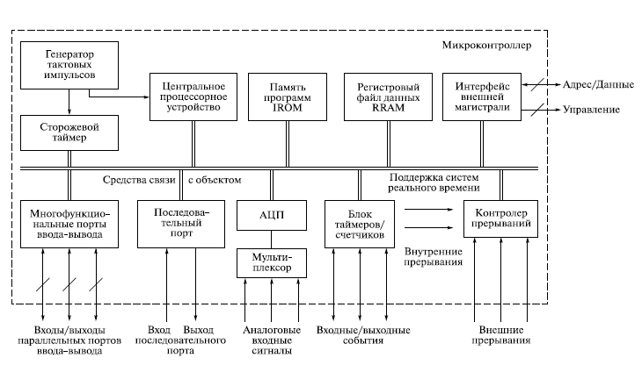

Рис.1

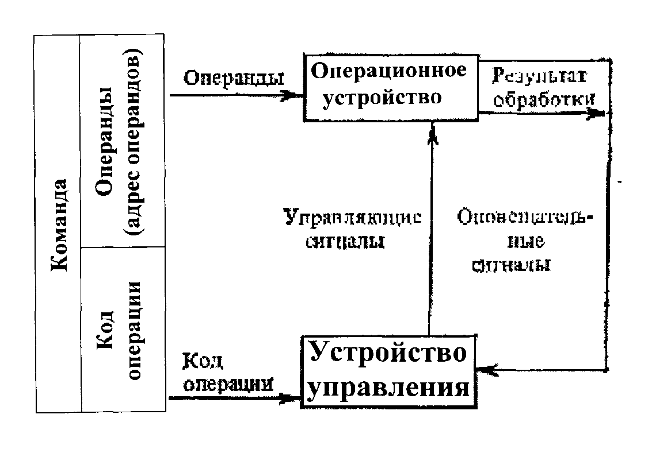Рис. 2 Декомпозиция микропроцессора

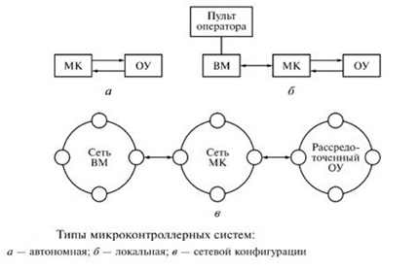

Рис.3

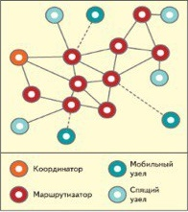

Рис.4

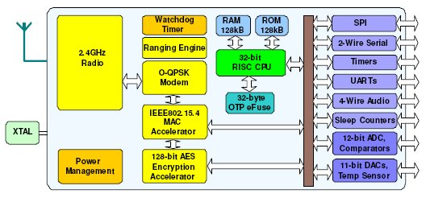

Рис.5

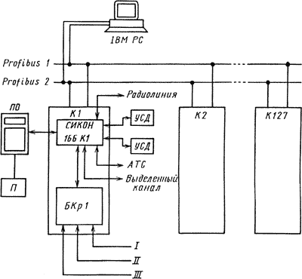

рис.6

*К1, К2, …, К127* — системы СИКОН С1; *УСД* — устройства Е441, Е441М, Е443; *П* — принтер; *АТС* — абонентская телефонная сеть; *I* — 64 счетчика электроэнергии; *II* — 16 счетчиков расхода воды, пара, газа; *III* — 8 линий ввода-вывода дискретных сигналов.

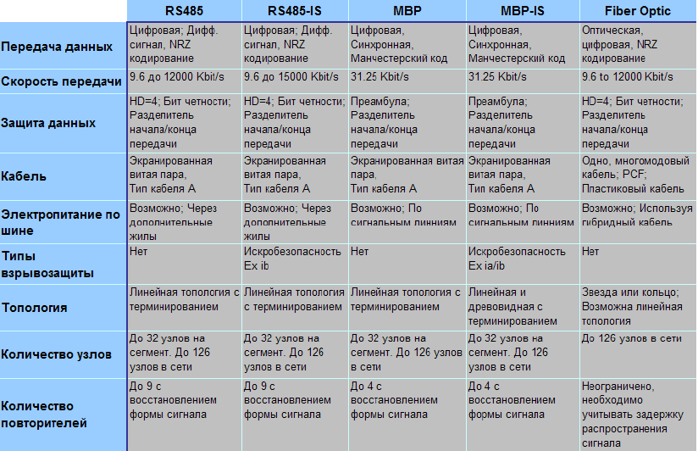

рис.7

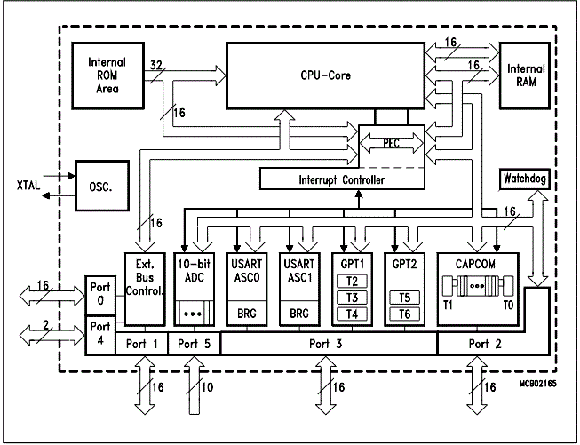

Рис.8